**新 书 推 荐**

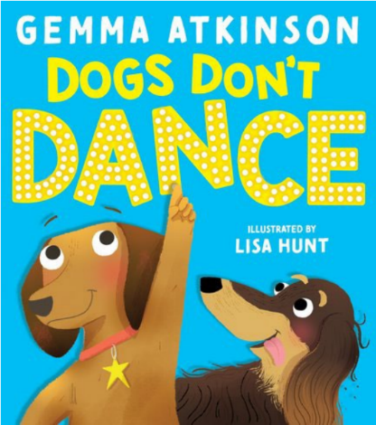**中文书名：****《狗狗不跳舞》**

**英文书名：*Dogs Don't Dance***

**作 者：Gemma Atkinson and Lisa Hunt**

**出 版 社：Scholastic UK**

**代理公司：ANA/Emily**

**页 数：32页**

**出版时间：2024年2月**

**代理地区：中国大陆、台湾**

**审读资料：电子稿/样书**

**类型：儿童故事绘本**

**内容简介：**

**本绘本由珍玛·阿金森（Gemma Atkinson）倾情创作，它教会孩子如何增强自信心，告诉孩子要勇于尝试、拥抱不同、鼓励朋友，以及要学会摒弃刻板印象。**

狗狗戴夫想要跳舞，但公园里那些聪明的狗狗们都对此感到很震惊。他们告诉戴夫，狗就应该挖洞、追猫，或者叼树枝玩，而不是跳舞。戴夫会因为他们的话而气馁吗？…… 不，他不会气馁！

**本书卖点：**

• 这是一本幽默又大胆的绘本。相信读者看了之后，一定会支持戴夫追逐梦想！

• 书中生动活泼的插图由丽莎·亨特（Lisa Hunt）创作。

• 作者珍玛·阿金森（Gemma Atkinson），活跃于各个领域。她不仅是CBeebies婴幼儿频道主持人、品牌大使、广播节目主持人，还是《舞动奇迹》（Strictly Come Dancing）节目著名舞者，其在ins上有超过190万粉丝。

• 书后还附有戴夫最爱的舞蹈动作，供小读者们亲自体验学习。

**作者简介：**

**珍玛·阿金森（Gemma Atkinson） 在社交媒体Instagram上有超过190万粉丝。**她不仅是CBeebies婴幼儿频道主持人、品牌大使、广播节目主持人、《舞动奇迹》（Strictly Come Dancing）节目著名舞者，也是一位著名的爱狗人士，家里养了两只可爱的西班牙猎犬诺曼（Norman）和奥利（Ollie）。

**丽莎·亨特（Lisa Hunt）**从很小的时候起，就爱上了画画，她会尽可能地熬夜在素描本上涂鸦。直到今天，她仍然尽可能地在这样做。当她不在办公桌前时，丽莎通常会在当地的咖啡馆愉快地吃胡萝卜蛋糕，或者坐在家里的楼梯上，对着一只过于兴奋的姜黄色猫摇着绳子。她曾为Ladybird Books、Oxford University Press、Pearson和Capstone Press设计插画。

**内文图画：**

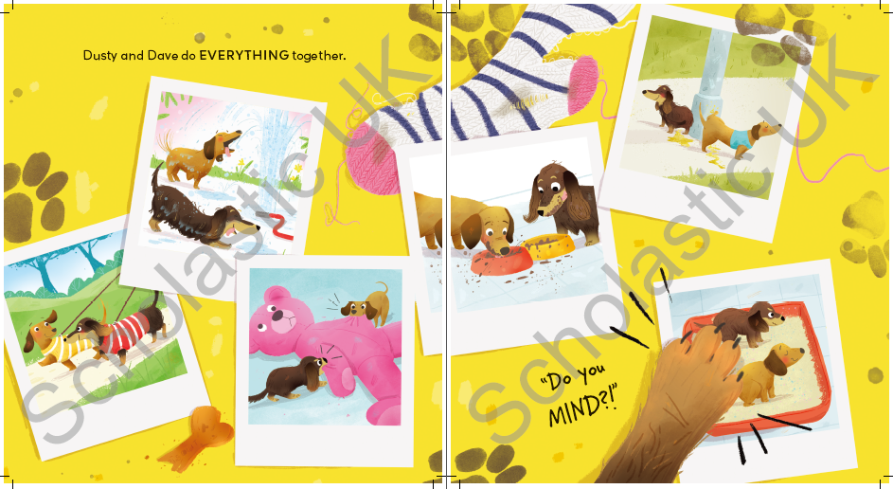

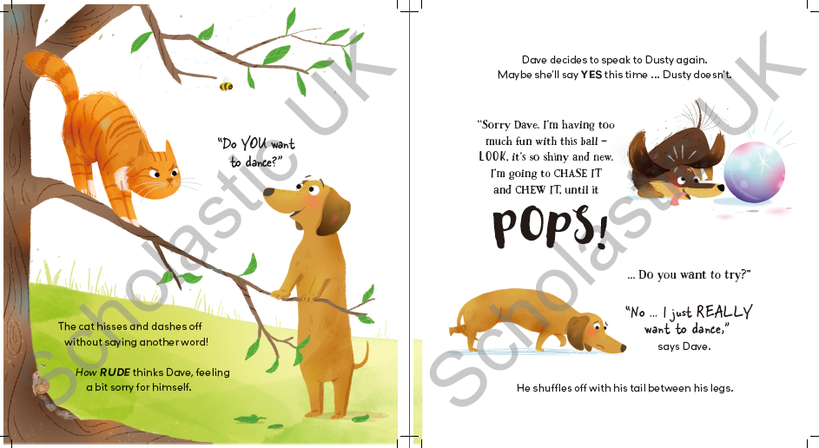

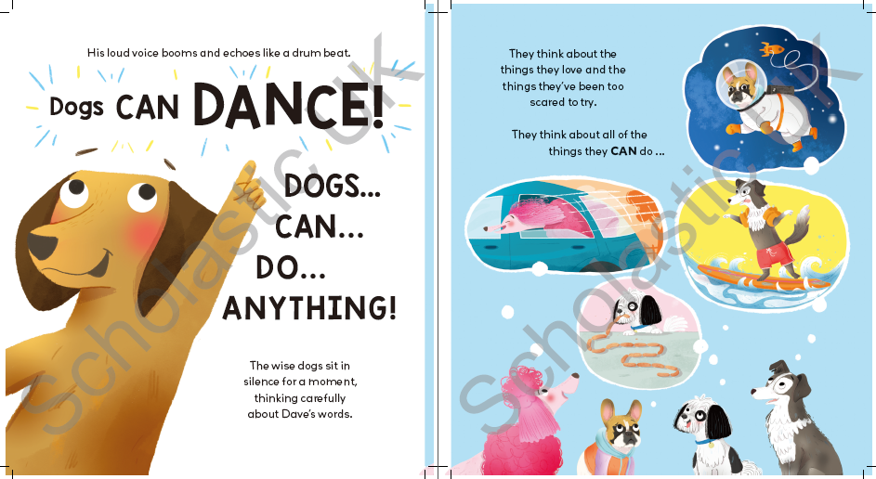

**感谢您的阅读！**

**请将反馈信息发至：版权负责人**

**Email**：[**Rights@nurnberg.com.cn**](mailto:Rights@nurnberg.com.cn)

安德鲁·纳伯格联合国际有限公司北京代表处

北京市海淀区中关村大街甲59号中国人民大学文化大厦1705室, 邮编：100872

电话：010-82504106, 传真：010-82504200

公司网址：[http://www.nurnberg.com.cn](http://www.nurnberg.com.cn/)

书目下载：<http://www.nurnberg.com.cn/booklist_zh/list.aspx>

书讯浏览：<http://www.nurnberg.com.cn/book/book.aspx>

视频推荐：<http://www.nurnberg.com.cn/video/video.aspx>

豆瓣小站：<http://site.douban.com/110577/>

新浪微博：[安德鲁纳伯格公司的微博_微博 (weibo.com)](https://weibo.com/1877653117/profile?topnav=1&wvr=6)

微信订阅号：ANABJ2002

